Lysintensitetens betydning for fotosyntesen

Formål:
I dette forsøg skal I undersøge hvordan sammenhængen er mellem lysets intensitet og fotosyntesens størrelse. Det gør I ved at udsætte en plante for forskellige lysintensiteter og registrere hvor stor den tilsvarende fotosyntese er.
Teori:
Når planten laver fotosyntese, producerer den ilt. En del af ilten kan bruges til plantens respiration, mens overskuddet udskilles gennem bladenes spalteåbninger. Mange sump- og vandplanter transporterer den producerede ilt gennem luftkanaler til rødderne, som sidder i den iltfattige bund. Her bruger rødderne ilten til respiration, og de udskiller en del af ilten til deres omgivelser.
Det betyder at hvis vi skærer stænglen over på et skud af vandplanten vandpest, og anbringer den på hovedet i vand, vil der boble ilt ud af stænglen når den laver fotosyntese. Antallet af bobler er et mål for fotosyntesens størrelse.
Når I skal undersøge sammenhængen mellem lysintensiteten og fotosyntesen er det vigtigt at undgå at andre faktorer som har indflydelse på fotosyntesen også ændrer sig.

- Skriv reaktionsligningen for fotosyntesen:

- Hvilke faktorer kan du, ved at se på reaktionsligningen, sige, har direkte indflydelse på fotosyntesens størrelse?

- Hvilke andre faktorer mener du, kan have indflydelse på fotosyntesens størrelse?

Hvis en faktor, udover lyset, ændrer sig i løbet af forsøget, er det en fejlkilde. For at undgå fejlkildernes indflydelse på resultaterne skal I forsøge at holde disse faktorer konstante, så I kun varierer lysintensiteten. Kan en faktor ikke holdes konstant, må man måle hvordan den ændrer sig, så der kan tages højde for dette i konklusionerne. Diskutér hvordan de faktorer I har fundet kan holdes konstante.
Hypotese:
Formulér og begrund en hypotese for hvordan sammenhængen er mellem lysets intensitet og fotosyntesens størrelse. Tegn en skitse af dine forventninger:
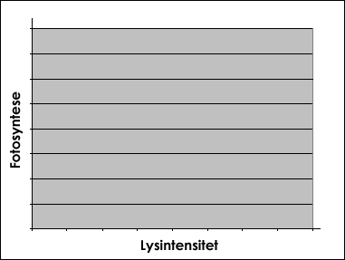
Diskutér forskellige hypoteser på klassen inden forsøget.
Materialer
- Skud af vandpest. Umiddelbart inden forsøget skæres stænglerne forsigtigt over og skuddene fastgøres med skudspidsen nedad til hver sin spatel. Placer spatlerne i et bægerglas med vand og belys planterne. Bobler stænglen for kraftigt til at boblerne kan tælles, skal den afkortes. Bobler den ikke, er stænglen måske beskadiget ved snittet, som må laves om
- Glasspatel
- Bægerglas
- Danskvand. Danskvand indeholder overskud af CO₂. Ved at tilsætte danskvand kan vi derfor holde CO₂-mængden konstant
- Termometer
- Lampe med forskellige pærer, så lysmængden kan reguleres
- Stativ
- Lysmåler (luxmeter)
- Mørklægning af lokalet
Er der sikkerhedsmæssige risici ved nogle af materialerne?
Forsøgsopstilling
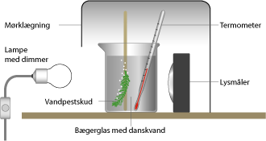
Fremgangsmåde
- Bægerglasset påfyldes vand og danskvand, ca. halvt af hver.
- Planterne skæres til, kontrolleres og monteres i bægerglasset.
- Termometeret placeres i bægerglasset. Starttemperaturen noteres. Hvis temperaturen ændrer sig gennem forsøget, reguleres den med koldt / varmt vand.
- Lysmålerens sensor placeres umiddelbart bag bægerglasset.
- Lampen tændes og lysstyrken reguleres til det ønskede antal lux.
- Efter ca. tre minutter aflæses antallet af bobler. Lysintensitet, temperatur og antallet af bobler noteres.
- Lysintensiteten varieres indtil vi har en sammenhængende serie af målinger mellem stort set mørke og fuld lysmængde.
Resultater
 | 1. | Notér resultaterne i skemaet:
  Lux
  Antal
  bobler
  Temperatur
 | 2. | Afbild resultaterne i et koordinatsystem:
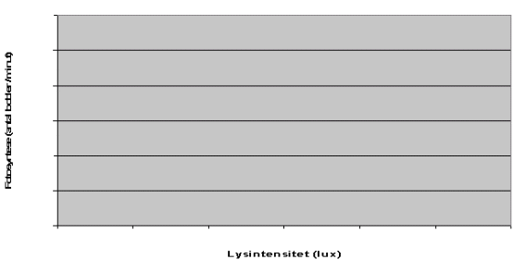

Diskussion
- Forklar kurvens forløb. Hvad sker der i planten?
- Sammenlign resultaterne med hypotesen. Havde I ret? Hvorfor? /hvorfor ikke? Tog I fejl, eller kan fejlkilder forklare forskellene?
- Hvad fortæller dette forsøg om plantens fotosyntese der hvor den vokser? Sammenlign lysintensiteterne med dem der er målt udendørs.

